
Comprensión Lectora
Textos No Literarios

Instrucciones: Lee atentamente cada texto y responde las preguntas.

Texto 1


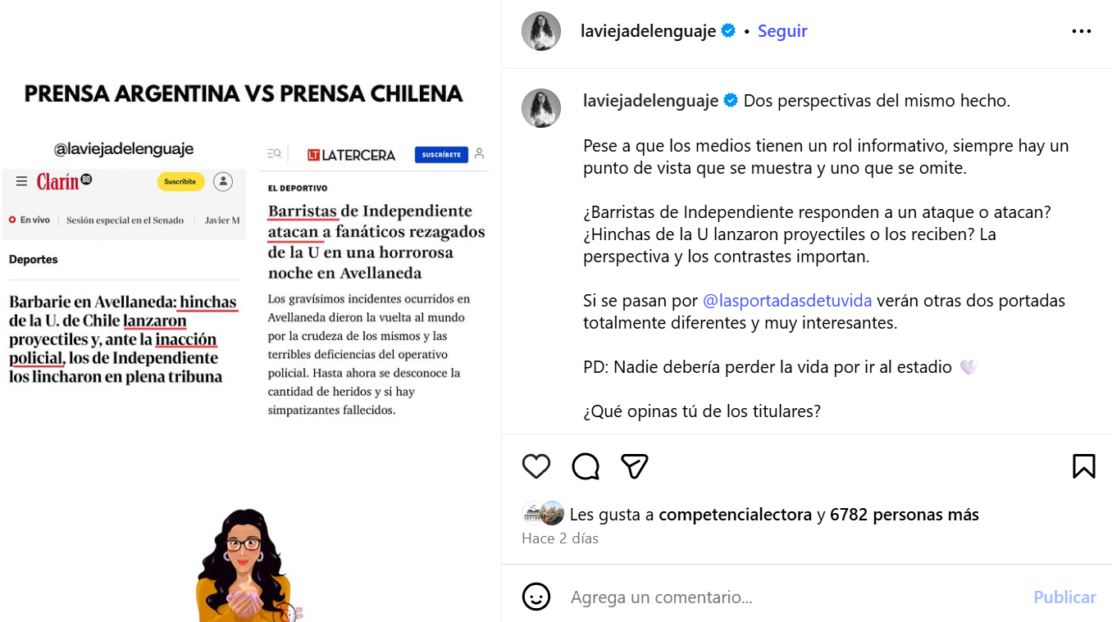



Fuente: Publicación Instagram
La vieja de Lenguaje

1. ¿Qué intención tiene el creador del post al mostrar los titulares de Clarín y La Tercera?
A) Mostrar cómo dos medios informan de manera distinta un mismo hecho ✅
B) Demostrar que la prensa argentina y chilena siempre manipulan la información
C) Criticar directamente la violencia de las barras bravas en los estadios
D) Señalar que Clarín y La Tercera defienden intereses políticos opuestos

2. ¿Qué se desprende del comentario de @fran.canales?
A) Que relaciona la violencia en los estadios con la falta de fair play y responsabilidad colectiva
B) Que percibe fallas graves en la organización de los partidos internacionales en Argentina
C) Que considera que los medios omitieron un tema fundamental: la seguridad en los estadios ✅
D) Que la seguridad es un aspecto que debería garantizarse para todos los asistentes, no solo para los hinchas locales

3. ¿Qué crítica hace el usuario @mancigol al comparar Argentina y Chile?
A) Que los periodistas argentinos son más rigurosos que los chilenos
B) Que la prensa nunca menciona la violencia en los estadios
C) Que los medios deberían entrevistar directamente a los hinchas en vez de dar titulares
D) Que en ambos países los medios culpan a la otra parte ✅

4. ¿Qué efecto genera el uso de la pregunta “¿Qué opinas de los titulares?” en el post?
A) Busca que los usuarios refuercen sus opiniones previas frente a lo que muestra la prensa
B) Pretende convencer a los lectores de que ninguno de los medios tiene la razón
C) Puede dar lugar a interpretaciones opuestas y desacuerdos en los comentarios
D) Incentiva la participación de los usuarios al abrir el espacio a comentarios ✅

5. ¿Qué podemos concluir sobre la validez de la publicación?
A) Es válida porque muestra ejemplos concretos (los titulares) y deja espacio a la reflexión crítica ✅
B) Es inválida porque está publicada en una red social y no en un medio tradicional
C) Es poco confiable porque no incluye cifras ni estadísticas
D) No es válida porque omite la opinión de los periodistas

6. ¿Qué opinas sobre la diferencia en los titulares de Clarín y La Tercera? Explica. (3 puntos)

Texto 2

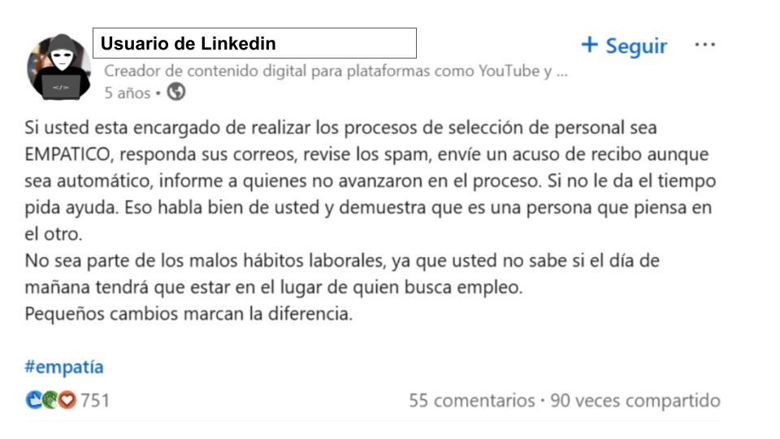
Fuente: Publicación en Linkedin

7. ¿Cuál es el propósito comunicativo de este texto?

8. ¿Por qué crees que la palabra EMPÁTICO está en mayúsculas?

9. ¿Crees que el emisor tiene experiencia con malas entrevistas de trabajo? ¿por qué?

10. ¿Cuál es la estrategia discursiva que utiliza el emisor del mensaje?

Texto 3

LA ERA DE LAS REDES SOCIALES


Las redes sociales son utilizadas por diferentes personas y para diversos fines, tales como relaciones interpersonales, laborales, promoción política y otras. Una red social se define como un servicio que permite a los individuos construir un perfil público o semipúblico dentro de un sistema delimitado, a la vez articular una lista de otros usuarios con los que comparten una conexión, ver y recorrer su lista de las conexiones y de las realizadas por otros dentro del sistema. Permite a los individuos mantenerse comunicados a través de varias fuentes de información sean positivas o negativas.

Actualmente las redes sociales son herramientas poderosas que han modificado el uso de Internet, han acelerado la colaboración y han revolucionado la forma de convivencia entre los individuos porque sin lugar a duda, una red social promueve la posibilidad de interactuar con otras personas, aunque no se conozcan personalmente, además de que estas plataformas virtuales están diseñadas con estímulos positivos y más no negativos, lo que hace que exista un enganche aún mayor en la adolescencia los mismos que buscan aprobación de sus ideas, pensamientos y sentimientos y más no desaprobación siendo así la red social una fuente de placer para el joven. (Equipo editorial, 2013-2022)

No obstante, adquieren aspectos negativos que afectan la salud de los individuos que tienen a su disposición una de estas herramientas, es decir, las personas se vuelven adictas al uso excesivo de las redes sociales; lo cual es la compulsión por estar siempre conectado en la plataforma e implica ser un coleccionista de amigos y dedicar mucho tiempo a la decoración de sus perfiles. En este sentido se han visto casos de personas que están más de 18 horas conectadas y al pendiente de su red social y que la adicción a internet suele afectar a las personas que psicológicamente o por la edad son más vulnerables.

La soledad es un factor por la cual el enganche suele ser más fuerte, porque los jóvenes no encuentran satisfacción personal por el cumplimiento del rol familiar, escolar o social que tienen en sus vidas; inclusive moldean su realidad y venden a los demás “una vida perfecta” para adquirir más visitas por la falta de atención que han sufrido durante sus años de vida y están expuestos a adquirir demencias donde distorsionan el contexto con mentiras y ellos mismos se las creen. La adicción cuando se siente soledad, entra en juego cuando se crea ese mundo y al no querer asimilar la realidad, se obsesionan con el mundo falso en el que viven y encuentran refugio “seguro”. Al final, surge una dependencia con las plataformas digitales porque generan sensaciones positivas en las personas.

Otro factor es la alimentación del ego, porque los jóvenes y adultos le dan sumamente importancia a la parte estética y usualmente las imágenes que se comparten proyectan un universo de color de rosas y vida de ensueño. Así pues, el individuo recibe un feedback en forma indirecta mediante un “like”, un tipo de lenguaje que promete una interacción inmediata y diferente a las relaciones presenciales. Estas personas tienden a confundir el número de seguidores con el valor de la autoestima, creen que si obtienen menos “me gusta” en una publicación son desagradables y con poca estética, mientras que si se refleja lo contrario, llegan a la necesidad de satisfacción propia al pensar que el reconocimiento nunca es suficiente.

El padre y madre encargados de engendrar a los jóvenes crean una falta de límites y atención que se relacionan con los dos puntos escritos anteriormente. La adolescencia es un proceso en la que los jóvenes se vuelven más vulnerables a engaños y no miden los riesgos que conlleva hacer algunas actividades y esta es una de las razones en las que los padres tienen la responsabilidad de enseñarles el uso positivo y negativo de las redes sociales, lo más claro posible para no incrementar confusiones y busquen otras fuentes externas que pueden manipularlos. No les limitan el uso de teléfonos u ordenadores portátiles, no buscan factores de entretenimiento para compartir con sus hijos y entablar una comunicación verbal cara a cara más seguido. Si la atención y los límites disminuyen buscaran refugio en personas desconocidas y pierden el control en sus barreras personales, no son capaces de poner límites y las sensaciones agradables, la rapidez e inmediatez de las redes sociales, les hace depender de estas.

Por otra parte, las redes sociales debilitan y fortalecen la economía de la sociedad. Los factores externos nos han puesto en circunstancias difíciles, un ejemplo de ello son los diferentes virus que se han creado, a consecuencia de ello los adultos han quedado sin trabajo, yéndose a los brindados en redes sociales y los adolescentes han sido puestos a clases virtuales o con teledocencia; esto implica gastos e ingresos. Para recibir una clase en línea se necesita internet y no solamente para dicha ocasión, sino también para estar pendiente de lo que acontece en el mundo. Los gastos por internet se han vuelto un poco indiscretos con el tema de pandemias, pero otro punto importante son los ingresos que conlleva ser “influencer” o estudiar mercadotecnia influyente, el cual es una forma de marketing en redes sociales en la que se contrata a personas que tienen influencia sobre los compradores potenciales para que recomienden productos o realicen emplazamientos publicitarios. De igual manera, el activo financiero que se percibe puede ser menor a los gastos que esto implica, como ser: el mantenimiento de las redes sociales, cámaras para la calidad de fotos o videos, manager, personas profesionales que estén al tanto de los negocios que se hacen o proponen (aparte del tiempo que lleva), entre otros que pueden ser pagados por otros arranques que engloban el trabajo como el pago por anuncios o propagandas.

No solo se puede llevar dinero al hogar siendo una herramienta digital. Las redes ayudan a la búsqueda laboral, en las diferentes plataformas encontramos propuestas de trabajos porque las empresas están sacándole el máximo provecho a este canal de comunicación para que así, se visualicen rápidamente los reclutamientos y los individuos encuentran otras formas de mantener económicamente a su núcleo familiar.

Como última tesis, puedo decir que las plataformas digitales son un medio de comunicación entre personas porque se utiliza los mensajes no verbales y la comunicación interpersonal como ser las videollamadas, que en mi caso utilizo con frecuencia al comunicarme con mi padre que se encuentra viviendo en España, con mis tías en Estados Unidos o con mis abuelos que pasan sus días de vacaciones en la Villa de San Francisco; lejos o cerca nos permite entablar conversaciones con nuestros seres queridos o amigos. A veces dejamos de ser emisores para convertirnos en receptores; las plataformas de entretenimiento (Pluto, YouTube, Blim Tv y plataformas de streaming) nos permite entrar a un mundo lleno de ideas e historias para que nuestra mente se relaje, aprendamos (Cocina, maquillaje, reparaciones, peinados, entre otros) y dejemos a un lado el estrés que conlleva estudiar, trabajar, ser padres y logremos la comodidad en nuestros hogares, por ese motivo creo que las redes sociales nos comunican positivamente.

No obstante, la cara del uso incorrecto de las mismas no es realmente tan bonita, al tener acceso a cualquier persona de diferentes países, los usuarios tenemos el riesgo de sufrir ciberacoso, engaños que actualmente se visualizan en fingir ser parte de una entidad financiera donde mandan un link haciéndole creer a la persona que tiene problemas con su cuenta para que introduzcan información personal, sobornos, amenazas a muerte y extorsión lo que ocasiona presión en el individuo porque estamos tan expuestos que solo con buscar un usuario se le puede escribir cualquier cosa de forma anónima y puede terminar en homicidios o suicidios.

Para concluir, debo decir que el uso de las redes sociales tiene ventajas y desventajas, hay que educarnos para su uso y confiar en los padres para evitar acosos o engaños. Los padres por otro lado, no le deben de prohibir el uso a sus hijos, más bien es el entender cómo controlar su usanza, y el primer paso es poner límites según el tiempo adecuado, así como, ser el filtro que conozca la personalidad que está tratando de reflejar el adolescente mediante las consecuencias del abuso por la adicción a las plataformas virtuales. Nosotros como jóvenes tenemos que buscar otras fuentes de entretenimiento, volver a las actividades presenciales, tener contacto con personas para no encerrarnos en el mundo de la soledad. No debemos darle tanta importancia al ¿Qué dirán…? Y depender de ello, sepamos que nuestra autoestima y nuestro bienestar no es sinónimo de un “like” o comentarios. Si nos beneficiamos de las ventajas de las redes, analicemos las fuentes, quien nos está ofreciendo trabajo y mantener la calma para no terminar en un mal camino. Y recordemos, las redes sociales están bien, dependiendo como las uses.

Fuente: (Adaptación) Equipo editorial, E. (2013-2022). Obtenido de https://concepto.de/redes-sociales/

11. ¿Qué permite una red social según la definición inicial del texto?
A) Crear un perfil público o semipúblico sin posibilidad de ver las conexiones de otros usuarios
B) Construir un perfil, articular conexiones y mantenerse comunicado a través de diversas fuentes ✅
C) Compartir información positiva evitando la negativa
D) Elaborar una lista de usuarios, pero sin posibilidad de recorrer sus conexiones

12. ¿Cuántas horas al día se menciona que algunas personas llegan a estar conectadas a las redes sociales?
A) Más de 8 horas
B) Menos de 18 horas
C) Más de 18 horas ✅
D) 24 horas seguidas

13. ¿Qué medio de comunicación utiliza el autor como ejemplo personal de uso positivo de redes sociales?
A) Videollamadas ✅
B) Llamadas telefónicas
C) Cartas escritas
D) Correos electrónicos

14. ¿Por qué se considera que las redes sociales resultan atractivas para los adolescentes?
A) Porque están diseñadas para ofrecer estímulos positivos y generar aprobación en sus ideas y sentimientos ✅
B) Porque eliminan cualquier posibilidad de recibir desaprobación o críticas en línea
C) Porque les permiten obtener siempre placer inmediato, sin necesidad de esfuerzo
D) Porque transforman todas sus relaciones sociales en interacciones exclusivamente virtuales

15. ¿Qué relación establece el texto entre la soledad y la adicción a las redes sociales?
A) Que la soledad aumenta con la adicción a las redes sociales
B) Que la soledad genera independencia emocional y disminuye la necesidad de aprobación externa
C) Que la soledad solo influye en quienes tienen baja autoestima
D) Que la soledad aumenta la vulnerabilidad y favorece el refugio en un mundo virtual ✅

16. ¿Qué síntesis refleja mejor el contenido del texto?
A) Las redes sociales tienen ventajas y riesgos, según el uso que se les dé ✅
B) Las redes sociales son siempre dañinas y no aportan beneficios
C) Las redes sociales solo generan oportunidades económicas
D) Las redes sociales garantizan siempre una comunicación positiva

17. ¿Qué significa que las redes sociales “alimenten el ego” de los usuarios?
A) Que los usuarios miden su autoestima en función de los “likes” y seguidores que reciben ✅
B) Que los usuarios creen que menos “me gusta” significa ser desagradables o poco atractivos
C) Que los usuarios confunden la aprobación virtual con su valor personal
D) Que los usuarios buscan una satisfacción constante porque nunca consideran suficiente el reconocimiento recibido

19. ¿Qué podemos concluir sobre la validez de la información presentada?
A) Es limitada porque no utiliza estadísticas ni múltiples fuentes académicas para respaldar sus afirmaciones
B) Es cuestionable porque, al ser un ensayo, incluye opiniones personales que pueden restar objetividad
C) Es válida porque combina definiciones, ejemplos sociales, riesgos y beneficios, además de una fuente reconocida ✅
D) Es discutible porque privilegia experiencias cotidianas por sobre evidencias científicas

20. ¿Cuál es el propósito principal del texto?
A) Advertir solo sobre los riesgos psicológicos y sociales del uso de redes sociales.
B) Exponer ventajas y desventajas de las redes sociales, llamando a un uso equilibrado y responsable. ✅
C) Relatar experiencias personales para demostrar que las redes siempre generan beneficios.
D) Describir aspectos técnicos y económicos de las redes como si fueran la única dimensión importante.

21. El autor concluye que las redes sociales “están bien, dependiendo de cómo las uses”. ¿Estás de acuerdo con esta afirmación? Fundamenta tu respuesta con un ejemplo de tu propia experiencia.

22. En el texto se plantea que la soledad puede llevar a los jóvenes a refugiarse en un “mundo falso” creado en redes sociales. ¿Estás de acuerdo con esta afirmación? Explica tu postura considerando ejemplos del texto y, si lo deseas, de tu propia experiencia o la realidad que observas.

Rúbrica para respuestas de desarrollo (3 puntos cada una)

Criterio | 21 | 22
La respuesta es correcta y responde a lo que se pide.
Está bien redactada y con buena ortografía (se entiende claramente).
Incluye ejemplos o citas concretas del texto para justificar la respuesta.

